DOC – 02

- Visão Geral:
Este documento visa explicar como o modelo organiza as informações do sistema de locação para garantir que os dados sejam armazenados sem erros e com conexões lógicas entre si. A estrutura foi montada para que o banco de dados controle sozinho a validade das informações.
As tabelas cliente e item são os cadastros base. Elas funcionam de forma independente e cada registro nelas possui um código único (Primary Key) que impede duplicidades.
Já a tabela contrato é o centro da operação. Ela só permite o registro de uma locação se o cliente e o item já existirem no sistema. Isso é garantido pelas Chaves Estrangeiras (Foreign Keys), que criam um vínculo obrigatório entre as tabelas. Caso um item seja removido do catálogo, o sistema apaga automaticamente os contratos ligados a ele por meio da regra ON DELETE CASCADE, evitando que sobrem registros "órfãos" ou inválidos no banco de dados.

- Diagrama de Banco em Imagem:
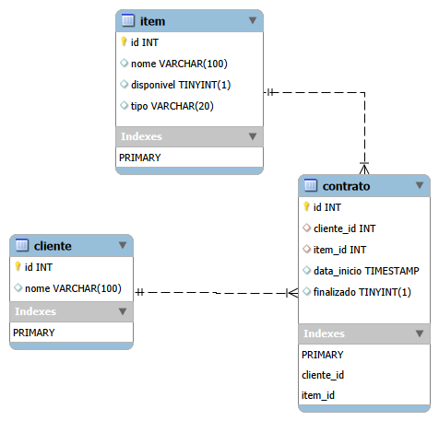
Observações:
Ícone de lâmpada = coluna referencial primary key;
Ícone de losango vermelho = coluna referencial foreign key;
Ícone de losango verde = coluna regular da tabela;
As linhas representam a conexão entre as tabelas.

- Especificações:
Essa ilustração serve para representar o modelo físico das relações entre a tabela item com contrato, e contrato com cliente. A tabela contrato serve como junção entre as duas;
Essa tabela possui integridade referencial através das chaves estrangeiras;
Esse tipo de diagrama possui o método pé de galinha (‘crow’s foot’).

